Diário de Bordo

WebTech: Capacitação para Densolvimento Web Interativo

Thiago Margoni

Yuri Rezende

Raphael Rodrigues

Daniel Vieira (Docente)

**Descrição do projeto**

Desenvolver um app para ajudar a arrecadar dinheiro para a ONG para a comunidade.

**Principais tecnologias a serem utilizadas**

Desenvolvimento em Flutter, Linguagem Dart, Microsoft Power Automate

**Data: 05/04/2024**

**Descrição das atividades realizadas:**

Thiago Margoni tentou fazer uma visita técnica para oferecer soluções, mas nada foi aprovado por problemas externos do horário do instituto visitado (Padre Haroldo Rahm)

Raphael Rodrigues tentativa de ligação para a instituição dita anteriormente, mas nada aprovado.

Yuri Rezende tentativa de envio de Email para a instituição dita anteriormente, mas sem retorno dele. Montagem das documentações.

**Contribuições individuais**

Thiago Margoni - Contato

Raphael Rodrigues - Ligação

Yuri Rezende – Montagem de Email e documentações

**Planejamento para próxima aula**

Tentativa de Contato

**Data: 10/04/2024**

**Descrição das atividades realizadas:**

Raphael Rodrigues tentativa de ligação concedida, com acesso ao contato de responsáveis da instituição.

Thiago Margoni realizou elaboração de diálogo para o responsável pela instituição.

**Contribuições individuais**

Raphael Rodrigues

Thiago Margoni

**Planejamento para próxima aula**

Envio do diálogo

**Data: 18/04/2024**

**Descrição das atividades realizadas:**

Yuri Rezende realizou uma reunião com a ONG Padre Haroldo, representado pela Lucia Decot Sdoia e Maria Lúcia Costa.

Como segue a reunião: https://www.youtube.com/watch?v=o8x4Pzk2qwc

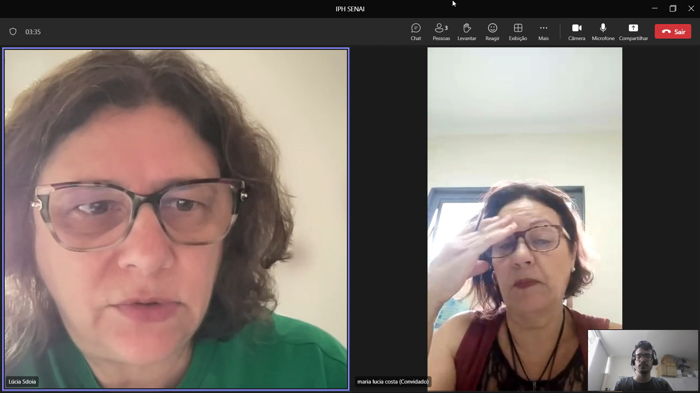

**Contribuições individuais**

Yuri Rezende

**Planejamento para próxima aula**

Planejamento para projeto de extensão

Conversar com o orientador e planejar o projeto

**Data: 14/05/2024**

**Descrição das atividades realizadas:**

Thiago realizou umas pesquisas referentes a automatização das notas fiscais:

https://www.youtube.com/watch?v=sMZ7Dw7-iSk&ab_channel=CanalRoot

Raphael Rodrigues começou a desenvolver o app:

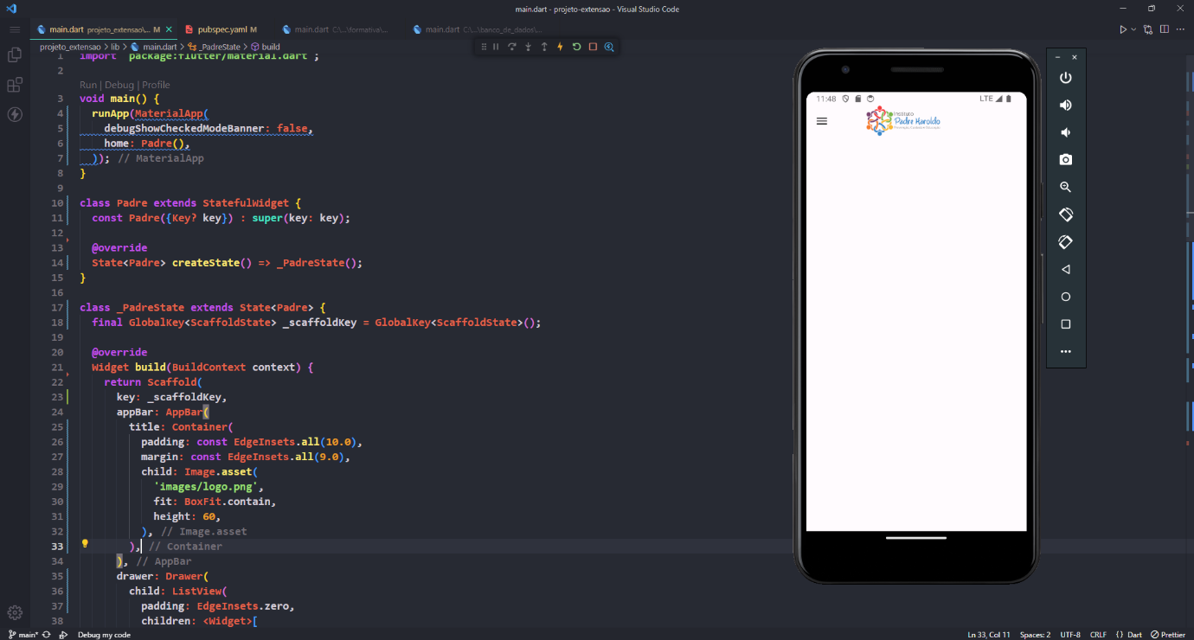

**Contribuições individuais**

Raphael Rodrigues

Thiago Margoni

**Planejamento pata próxima aula**

Continuação do desenvolvimento

**Data: dd/mm/aa**

**Descrição das atividades realizadas:**

(deve ser inserido imagens, diagramas, fotos, partes principais de manuais)

**Contribuições individuais**

Nome do Integrante 1: atividades realizadas

Nome do Integrante 2: atividades realizadas

Nome do Integrante 3: atividades realizadas

Nome do Integrante 4: atividades realizadas

Nome do Integrante 5: atividades realizadas

Nome do Integrante 6: atividades realizadas

**Planejamento pata próxima aula**

Data da próxima aula: dd/mm/aa

Atividades a serem realizadas

**Data: dd/mm/aa**

**Descrição das atividades realizadas:**

(deve ser inserido imagens, diagramas, fotos, partes principais de manuais)

**Contribuições individuais**

Nome do Integrante 1: atividades realizadas

Nome do Integrante 2: atividades realizadas

Nome do Integrante 3: atividades realizadas

Nome do Integrante 4: atividades realizadas

Nome do Integrante 5: atividades realizadas

Nome do Integrante 6: atividades realizadas

**Planejamento pata próxima aula**

Data da próxima aula: dd/mm/aa

Atividades a serem realizadas

**Data: dd/mm/aa**

**Descrição das atividades realizadas:**

(deve ser inserido imagens, diagramas, fotos, partes principais de manuais)

**Contribuições individuais**

Nome do Integrante 1: atividades realizadas

Nome do Integrante 2: atividades realizadas

Nome do Integrante 3: atividades realizadas

Nome do Integrante 4: atividades realizadas

Nome do Integrante 5: atividades realizadas

Nome do Integrante 6: atividades realizadas

**Planejamento pata próxima aula**

Data da próxima aula: dd/mm/aa

Atividades a serem realizadas